Trabalho apresentado à formação continuada

Marcos Antonio Coelho Ribeiro da Silva

Barra do Garças 08/05/2014

INDISCIPLINA E A FALTA DE ENTERESCE PELAS AULAS

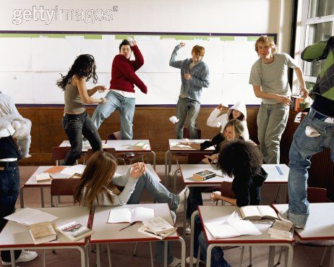
"Mau comportamento pode ser um jeito de as crianças mostrarem que uma regra é desnecessária ou não está funcionando"
A garotada voa pelos corredores, conversa em sala, briga no recreio, insiste em usar boné e em trazer para a sala materiais que não são os de estudo. A paciência do professor está por um fio. Cansado e confuso, ele se sente com os braços atados e a autoridade abalada. Não suporta mais as cenas que vê e não sabe o que fazer. Quer obediência! Quer controle! Quer mudanças no comportamento dos alunos!
Para ter uma turma atenta e motivada, a primeira mudança necessária talvez esteja nos pais, na escola e nos professores. É hora de rever a ideia de indisciplina e o que há por trás dela. Pesquisa realizada por NOVA ESCOLA e Ibope em 2007 com 500 professores de todo o país revelou que 69% deles apontavam a indisciplina e a falta de atenção entre os principais problemas da sala de aula. Doce ilusão! O comportamento inadequado do aluno
não pode ser visto como uma causa da dificuldade para lecionar. Na verdade, ele é resultado da falta de adequação no processo de ensino.
Para avançar nessa reflexão, é preciso entender que a indisciplina é a transgressão de dois tipos de regra.
- Os primeiros são as morais, construídas socialmente com base em princípios que visam o bem comum, ou seja, em princípios éticos. Por exemplo, não xingar e não bater. Sobre essas, não há discussão: elas valem para todas as escolas e em qualquer situação.


- O segundo tipo são as chamadas convencionais, definidas por um grupo com objetivos específicos. Aqui entram as que tratam do uso do celular e da conversa em sala de aula, por exemplo. Nesse caso, a questão não pode ser fechada. Ela necessariamente varia de escola para escola ou ainda dentro de uma mesma instituição, conforme o momento. Afinal, o diálogo durante a aula pode não ser considerado indisciplina se ele se referir ao conteúdo tratado no momento, certo? Não há solução fácil. Mas é essencial trabalhar – como conteúdo de ensino – as questões relacionadas à moral e ao convívio social e criar um ambiente de cooperação. As estratégias usadas atualmente por grande parte dos professores para lidar com a indisciplina têm sido desastrosas e estão na contramão do que os especialistas apontam ser o mais adequado. Pesquisa realizada em 2008 pela Organização dos Estados Ibero-Americanos com cerca de 8,7 mil professores mostrou que 83% deles defendem medidas mais duras em relação ao comportamento dos alunos, 67% acreditam que a expulsão é o melhor caminho e 52% acham que deveria aumentar o policiamento nas escolas.

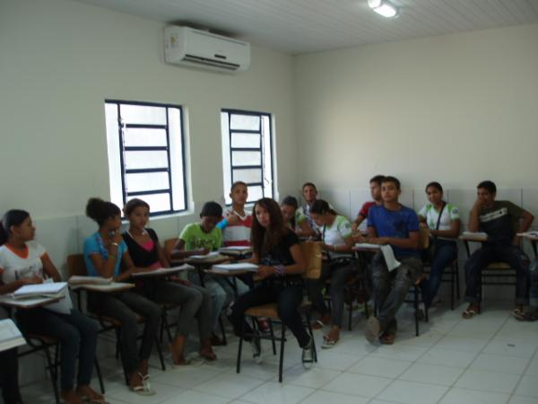

SALA DE AULA EM OTIMAS CONDIÇÕES, BONS MATERIAIS, ETC...

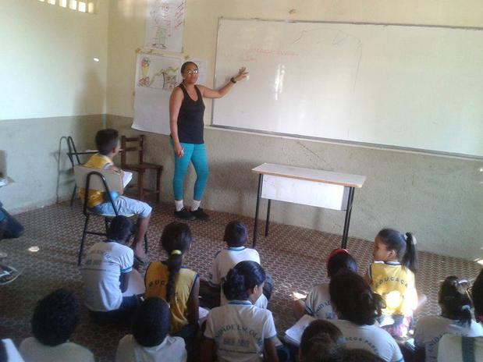
SALA DE AULA EM ALGUM LUGAR DO INTERIOR DO BRASIL, ONDE FALTA TUDO, CARTEIRAS, E SÃO ESSES OS ALUNOS DE MELHOR IDEB NO ESTADO DO PIAUI, OU SEJA, OS MELHORES ESTUDÃO NO CHÃO,POR NÃO TEREM CARTEIRAS PARA SENTAR.

Durante o desenvolvimento da nossa pesquisa realizamos entrevista com alguns alunos, onde realizamos um questionário e obtivemos a seguinte resposta:

Aluno A- 1º) Pergunta: O que é indisciplina?
Resposta: É bater nos colegas, ficar em pé conversando enquanto o professor estiver falando, jogar giz nos alunos.

2º) Por que acontece a indisciplina em sala de aula?
R : Porque os alunos não tem educação, não tem carinho pelos colega e professores.

3º) Como a indisciplina pode prejudicar a aprendizagem?

R= Atrapalhando as aulas, conversando e não deixando o professor trabalhar.

ALUNO B

1º) Pergunta: O que é indisciplina?

R= Jogar giz no professor, xingar os colegas.

2º) Por que acontece a indisciplina em sala de aula?

R= porque são todos mal educados e que não respeitam o professor.

3º) Como a indisciplina pode prejudicar a aprendizagem?

R= na falta de disciplina, mal educação

ALUNO C
1º) Pergunta: O que é indisciplina?
R= A indisciplina é quando bate o sino para trocar de professor os alunos levantam e ficam saindo fora da sala

2º) Por que acontece a indisciplina em sala de aula?
R= Eu Acho que fazem indisciplina nas aulas é para chamar atenção.

3º) Como a indisciplina pode prejudicar a aprendizagem?

R= ao estudar para fazer bagunça isso é uma indisciplina

*PROFESSOR - A

1º) O que é indisciplina?

R= É a quebra de regras

2º) Por que acontece a indisciplina em sala de aula?
R= Porque existem alunos que não sabem e nem aprenderam a ter limites ( regras) que é algo que trás de casa.

3º) Como a indisciplina pode prejudicar a aprendizagem?

R= Tirando a atenção dos colegas, e de si próprios causando conflitos na relação professor aluno e no ensino aprendizagem.

*PROFESSOR B

A indisciplina, como o próprio nome diz, é a ausência da disciplina, bom comportamento, boas maneiras, do respeito da educação básica, que deve reger cada ser humano integrante de uma sociedade.

A indisciplina pode ser reflexo da própria vida do educando refletindo na aprendizagem dele e de seus colegas de turmas, pois o mal comportamento, as conversas paralelas fora de hora o desrespeito próprio para com os colegas ou professor são situações prejudiciais as aulas.

INTRODUÇÃO

A escola é um espaço de multiplicidades, onde diferentes valores experiências, concepções, culturas, crenças e relações sociais se misturam e fazem do cotidiano escolar uma rica e complexa estrutura de conhecimentos e de sujeitos. Essa rica heterogeneidade que permeia a escola acaba por se confrontar com uma estrutura pedagógica que está baseada num padrão de homem e de sociedade, que considera a diferença de forma negativa, gerando assim uma pedagogia excludente. Portanto Com esse trabalho pretendemos dar suporte para os professores trabalharem a falta de interesse dos alunos pelas aulas. Pois acreditamos que a indisciplina dos alunos e a falta de interesse pelos temas estudados, o não cumprimento das tarefas e as conversas paralelas com os colegas, com assuntos que não tem nada haver com a aula. São queixas freqüentes, não só aqui da escola Padre Sebastião Teixeira de Carvalho, más praticamente em todas as escolas do país em geral, por isso a união entre escola e família deve acontecer.
§ FREUD (1910) Sendo próprio de seres inacabados, ele deveria fazer parte de todo ser humano – incluindo, naturalmente, os alunos, que, , deveriam fazer parte dos “desejantes de saber”, tal como as Crianças e os cientista.
§ RUDEL (2007, p.35), “um impulso não Satisfeito em tempo leva ao surgimento de uma tensão - que caracteriza a falta de desejo.” E sempre que “...o indivíduo pensa na coisa desejada, está criando uma tensão psíquica, e ficando assim sem estimulo ou vontade de aprender.

§ Knuppe (2006) afirma que, a motivação deve estar presente em todos os momentos no Processo ensino-aprendizagem.
Palavra chave: interesse, psicopedagogia clinica, aprendizagem

§ Para KUPFER (1995, p. 79), “... o processo de aprendizagem depende da razão que motiva a busca de conhecimento”, ressaltando o porquê da sua importância .

FUNDAMENTAÇÃO TEORICA

Durante esse tempo em que estamos trabalhando aqui na escola padre Sebastião Teixeira de carvalho, verificamos que a indisciplina e a falta de interesse de alguns alunos é muito grande. E com esse trabalho desenvolvido por nós temos como objetivo explorar a indisciplina e a falta de interesse dos alunos , pois como diz JOHN DEWEY:



§ A educação é a reflexão sobre a natureza das matérias de estudo e o lugar em que estas ocupam dentro do processo ensino aprendizagem e as suas praticas. E também não podemos deixar de citar VIGOSTKY, que na sua teoria da aprendizagem nos faz a seguinte citação:
§O desenvolvimento cognitivo do aluno se dá por meio da interação social, ou seja, de sua interação com os outros individuo e com o meio em que vive.
§ A aprendizagem é uma experiência social mediada pela utilização de instrumento e signos, de acordo com os conceitos utilizados pelo próprio autor.
§ A aprendizagem é uma experiência social, aqual é mediada pela interação entre linguagem e ação.
§ Para ocorrer a aprendizagem, a interação social deve acontecer dentro da zona de desenvolvimento proximal.
Para que isso possa ocorrer é necessário acima de tudo a união entre família e escola, pois acreditamos que uma completa a outra formando uma equipe multidisciplinar. E é fundamental que ambas sigam os mesmos princípios e critério, bem como a mesma direção em relação aos objetivos que desejam atingir.
Ressalta que mesmo tendo objetivo em comum, cada uma deve fazer sua parte para que atinja o caminho do sucesso, que visa conduzir a criança e os jovens para um futuro melhor.
O ideal é que a família e escola tracem as mesmas metas de forma simultânea, propiciando ao aluno uma segurança na aprendizagem de forma que venha criar cidadãos críticos capazes de enfrentar a complexidade de situações que surgem na sociedade.
Existem diversas contribuições que tanto a família quanto a escola podem oferecer, propociando o desenvolvimento pleno respectivamente dos seus filhos e dos seus alunos. Alguns critérios devem ser observados como prioridade para ambas as partes. Como sugestões seguem abaixo alguns deles:
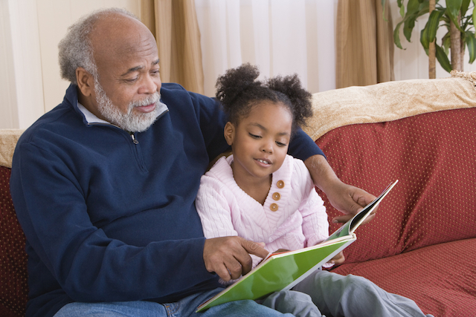

FAMILIA

*Dialogar com o filho o conteúdo que está vivenciando na escola;
*Cumprir as regras estabelecidas pela escola de forma consciente e espontânea.
*Deixar os filhos resolverem por si só determinados problemas que venham a surgir no ambiente escolar, em especial na questão de socialização.
*Valorizar o contato com a escola, principalmente nas reuniões de entrega de resultado, podendo se informar das dificuldades apresentadas pelo seu filho, bem como seu desempenho.

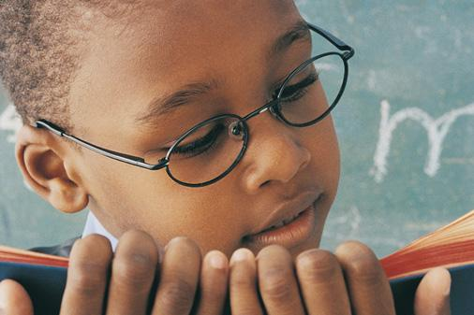

ESCOLA

*Cumprir proposta pedagógica apresentadas para os pais, sendo coerente nos procedimentos e atitudes do dia-a – dia;
*Propiciar ao aluno liberdade para manifestar-se na comunidade escolar, de forma que seja considerado com elemento principal do processo educativo;
*receber os pais com prazer, marcando reuniões periódicas, esclarecendo o desempenho do aluno e principalmente exercendo o papel de orientadora mediantes as possíveis situações que possam vier a necessitar de ajuda;
• Abrir as portas da escola para os pais, fazendo com que eles se sintam à vontade para participar de atividades culturais, esportivas, entre outras que a escola oferecer, aproximando o contato entre família-escola;
* Abrir as portas da escola para os pais, fazendo com que eles se sintam à vontade para participar de atividades culturais, esportivas, entre outras que a escola oferecer, aproximando o contato entre família-escola;
• É de extrema importância que a escola mantenha professores e recursos atualizados, propiciando uma boa administração de forma que ofereça um ensino de qualidade para seus alunos.
*A parceria da família com a escola sempre será fundamental para o sucesso da educação de todo indivíduo. Portanto, pais e educadores necessitam ser grandes e fiéis companheiros nessa nobre caminhada da formação educacional do ser humano.
Como motivar os alunos?


As pessoas podem perde a motivação quando as necessidades básicas não são satisfeita, desde fisiológicas ate as do ego.Para Maslow (Apud Hersey Blanchard,1986) o comportamento é ditado por motivos diversos , resultantes de caráter biológico,psicológico, e social,hierarquizado como uma pirâmide,conforme figura abaixo:
Na base da pirâmide, encontram-se as necessidades fisiológicas, tais como; Moradia, alimentação, roupa, etc. Tendem a ser mais intensas, enquanto não forem satisfeitas; São as necessidades básicas para subsistência do sujeito.

Auto
Estima
Segurança

Relacionamento. E social

Fisiológico

A medida que essas necessidades são satisfeita a motivação direciona para outras necessidades e passa a dominar o comportamento da pessoa. Assim é para todos os níveis da pirâmide.
Segurança

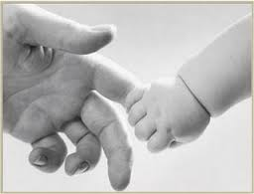
Essa é a necessidade de estar livre, do medo, de qualquer perigo físico, e das privações de suas necessidades fisiológicas básicas, pensarem no futuro.
Relacionamento social
Como o homem é um ser social, precisa de ter um grupo de convívio em que é aceito e desempenha um papel. Porem esse papel não é qualquer um, surge então a necessidade de estima, como reconhecimento pelos outros. A satisfação dessa necessidade produz um sentimento de confiança em si mesmo, de prestigio, de poder, de controle, quando não satisfeita pode produzir comportamento destrutivo ou imaturo para chamar a atenção. O individuo pode se tornar rebelde, negligenciar seu trabalho, ou discutir com os companheiros.

AUTO-REALIZÇÃO.
É o movimento que maximizar seu próprio potencial, seja qual for.
Um músico precisa tocar uma música, um poeta precisa escrever. Um jogador precisa jogar bola. A maneira que se expressa pode mudar no decorrer da vida. U m atleta que deixa de sê-lo e deseja ser técnico, Por exemplo. É importante notar que essa pirâmide não se aplica universalmente, más pode ser empregada em muitos casos. A pirâmide tem como característica importante a visão de um contemplado em seu todo, daí a importância de sua aplicabilidade na escola Uma criança cujo o sentimento de segurança e senso de pertencer estão ameaçados por divorcio pode ter pouco interesse em aprender a dividir frações ( WOOLFOLK,200).
COMO O PROFESSOR DEVE FAZER PARA MOTIVAR O ALUNO?


Os professores sempre estão se perguntando sobre o que devem fazer para que os alunos realmente aprendam.

Segundo o dicionário SILVERA BUENO, motivação quer dizer exposição de motivos ou causas; Entusiasmo. Através dessas definições; pode-se contatar que estar motivado é estar animado, entusiasmado. Para isso, é necessário ter motivos para chegar a esse estado.
Qualquer coisa que se faça na vida, é necessário primeiro a vontade de realizar-la, se não nada acontece. Isso também acontece na educação. Educação requer ação e como resultado dessa ação há o APRENDIZADO. Mas para que se realize a ação e esta resulte no aprendizado, é necessário inicialmente que haja a vontade, nesse caso a vontade de aprender. O professor deve descobrir estratégia, recurso para fazer com que o aluno queira aprender , em outra palavras, deve fornecer estimulo para que o aluno se sinta motivado a aprender. Como por exemplo:
1º) Os professores precisam explicar mais vezes o motivo pelo qual ensinam o que ensinam e fazem o que fazem e o motivo pelo qual isso é interessante e vale a pena. Seu entusiasmo deve ser transmitido aos alunos, que estarão mais propensos a se interessar. Explique aos alunos o que vocês esperam dos trabalhos ou atividades que solicitarem.

É impossível ter sucesso no que não se sabe o que fazer.
Durante suas aulas os alunos vão falar "Quando é que vamos usar isso? Isso é bobagem". Para amenizar os professores podem responder: "Realmente nós nunca sabemos quando o conhecimento e as nossas habilidades serão úteis pode ser amanhã ou daqui a dois anos" ou "Vocês vão usar no dia da prova então aprendam porque essa matéria também reprova".
Você pode explicar como é ruim repetir o ano, pois vai rever todas as matérias novamente enquanto os outros colegas estão indo para outra série ou ate mesmo para a Universidade e você, terá que fazer tudo novamente.
§§ Luckesi (1999) que se todos os professores desse país desenvolverem com proficiência a sua atividade profissional estaremos dessa forma dando grande passo no sentido de possibilitar às crianças, jovens e adultos condições de crescimento. É nesse parágrafo que se verifica a importância do comprometimento dos professores diretamente com a escola e com os alunos e indiretamente com a sociedade, uma vez que é o professor um dos responsáveis pela formação critica e intelectual do seu aluno.

§ O jovem, a partir dos 12 ou 13 anos, está passando por um período de instabilidade psicológica natural. De acordo com a psicopedagoga Nadia Bossa, professora da Universidade Santo Amaro, em São Paulo, nesse período ele revive conflitos típicos da infância.

Referência

*ABBAGNANO, N:, A HISTORIA DA PEDAGOGIA-VOLUME IV.
LISBOA: LIVROS HORIZONTE, 1981 P13-827

*CAMBI, FRANCO. HISTÓRIA DA PEDAGOGIA
SÃO PAULO, ED.UNESPE 1999 P377-405;509-593.

*DWEY,JOHN.DEMOCRACIA E EDUCAÇÃO. CIA ED.NACIONAL

* SALA DE RECURSO DA ESCOLA PADRE SEBASTIÃO TEIXEIRA DE CARVALHO
* NADIA BOSSA

